Министерство образования и науки Республики Башкортостан
Государственное автономное профессиональное образовательное учреждение
Уфимский колледж статистики, информатики и вычислительной техники

ИТОГОВАЯ ПРАКТИЧЕСКАЯ РАБОТА
по дисциплине: УП.02.01 Учебная практика
тема проектной работы: Тема

Выполнил студент группы 22ИС-1
ФИО студента _________.
Проверил преподаватель
ФИО преподавателя _________

2024 г
СОДЕРЖАНИЕ
лист
1 Введение 3
2 Проектирование приложения 4
3 Разработка приложения 7
4 Заключение 18
5 Список использованных источников 19

1 ВВЕДЕНИЕ
Пусть требуется разработать приложение для формирования билета в кино с выводом в excel. Приложение должно давать пользователям информацию о фильмах, ограничивать ввод данных в полях информации о пользователе.
Цель и задачи: формирование билета в кино с выводом в Excel

2 ПРОЕКТИРОВАНИЕ ПРИЛОЖЕНИЯ
При открытии приложения будет открывать окно, в котором есть таблица с фильмами и информацией о них, под ней находится кнопка для перехода к следующему окну, а также ещё ниже можно ознакомиться с информацией о кинотеатре. В следующем окне для пользователя выводится информация о выбранном фильме и две кнопки: «Назад» и «Приступить к оплате». При нажатии на «Назад» вернётся предыдущее окно, а при втором варианте открывается окно для ввода данных пользователем (Электронная почта, ФИО, Номер карты, cvv) и кнопки «Оплатить» и также «Назад». При нажатии на первое открывается окно с кодом доступа для кинотеатра и кнопкой «Показать чек», которая при нажатии выводит информацию о покупке в Excel. При успешном вводе формируется билет, который будет выведен пользователю в виде excel-файла и сохранён в базу данных в виде текстового документа.
Дизайн:
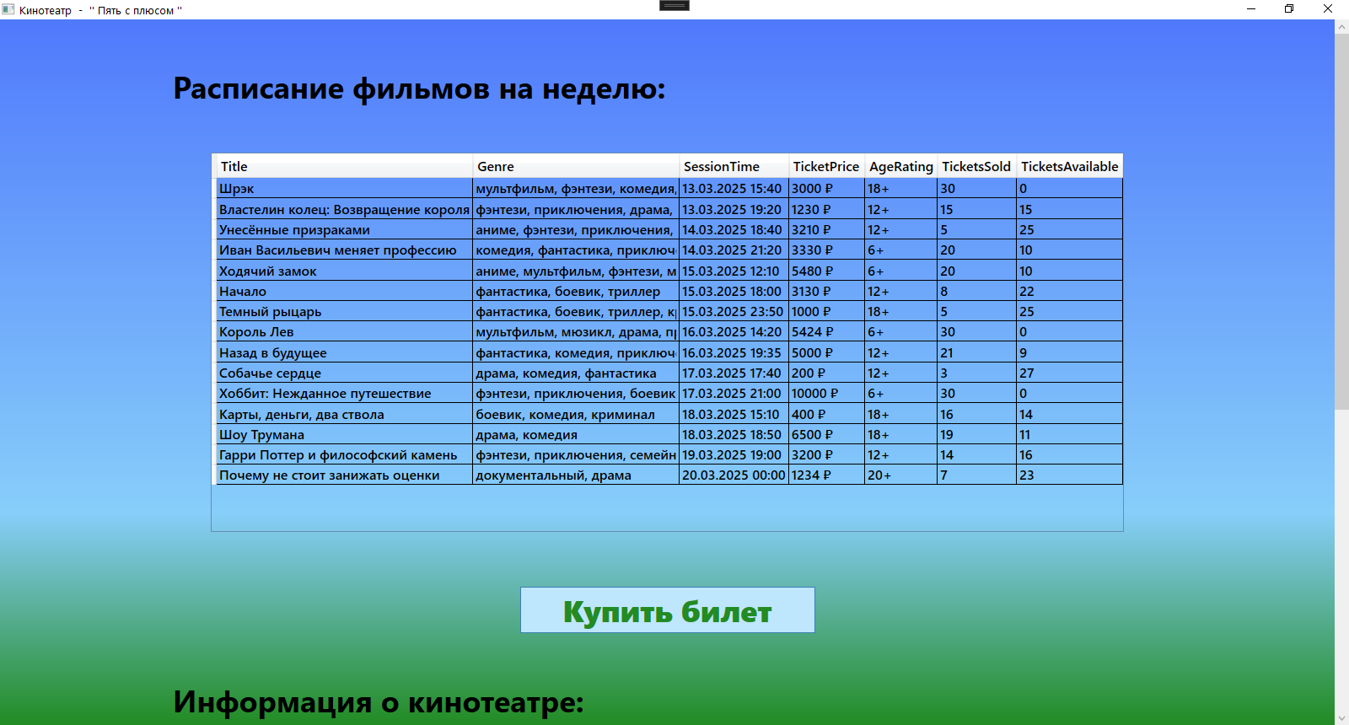
Рисунок 1 - Главное окно с информацией про фильмы и информацией про кинотеатр.
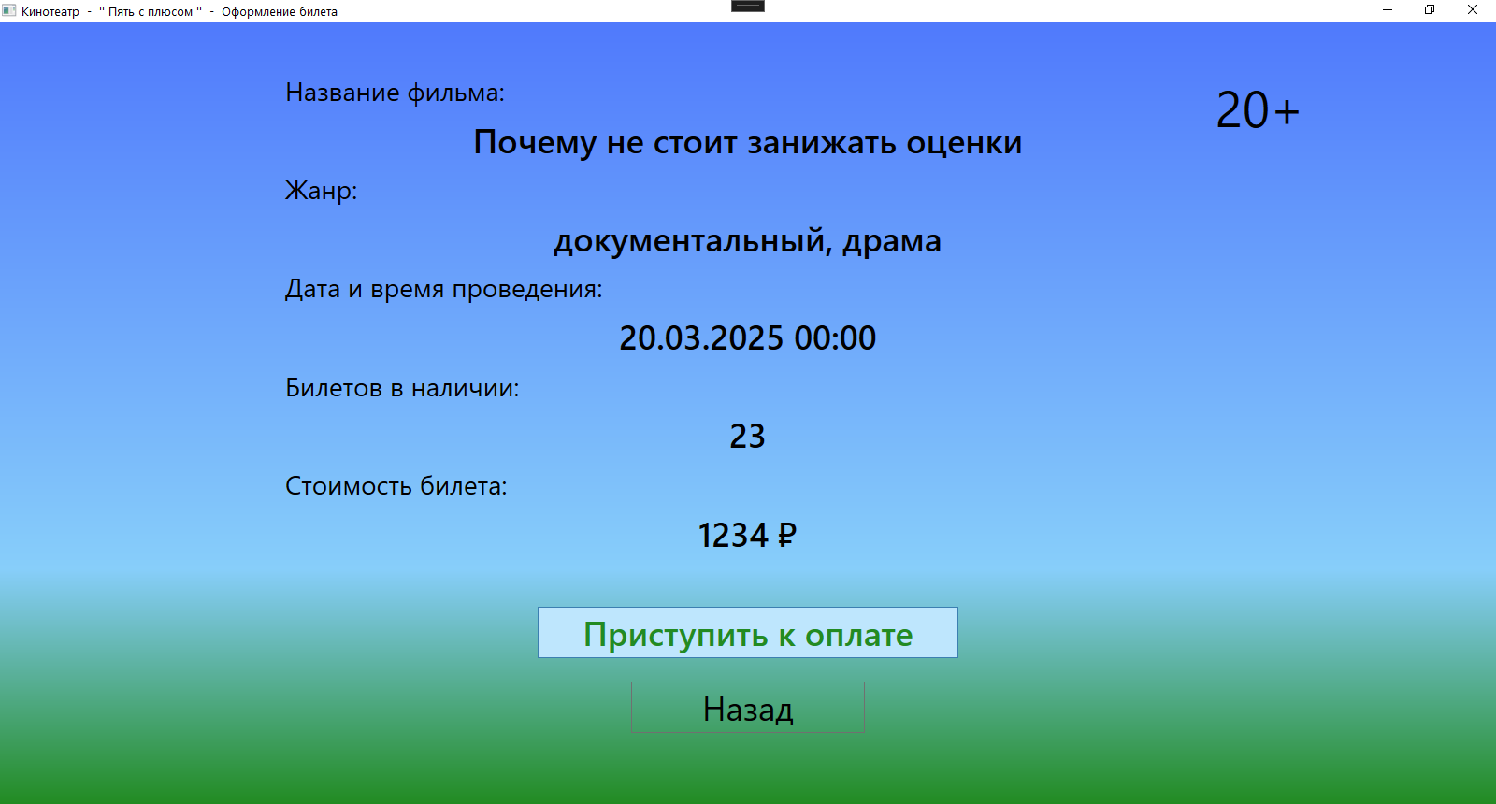
Рисунок 2 - Окно оформления заказа, являющееся после нажатия на кнопку «Купить билет» с главного окна.
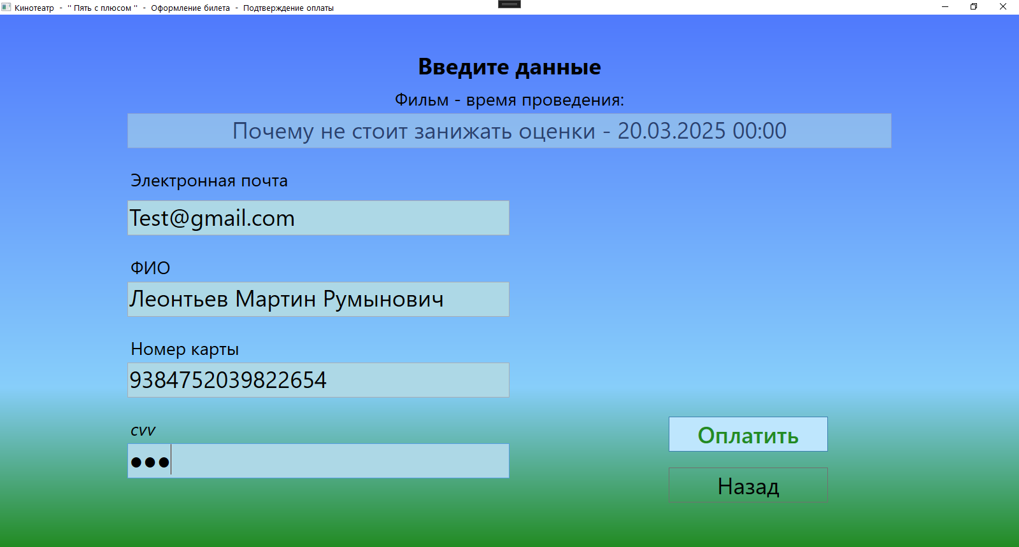
Рисунок 3 - Окно оплаты, являющееся после нажатия на кнопку «Приступить к оплате» с окна оформления заказа.
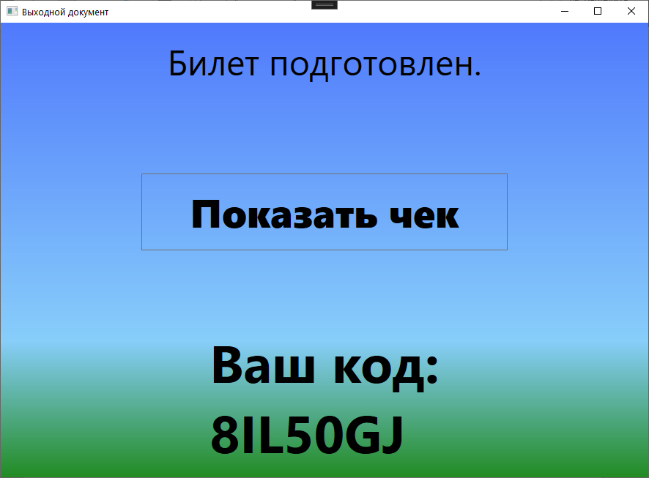
Рисунок 4 - Окно с выходным документом, являющееся после нажатия на кнопку «Оплатить» с окна оплаты.

3 РАЗРАБОТКА ПРИЛОЖЕНИЯ

- Установлен размер во весь экран с шапкой, градиентный цвет фона, ползунок для прокрутки, панель для группировки элементов, различные label для навигации пользователя, таблица с прозрачным фоном, button, который будет переходить к новому окну.
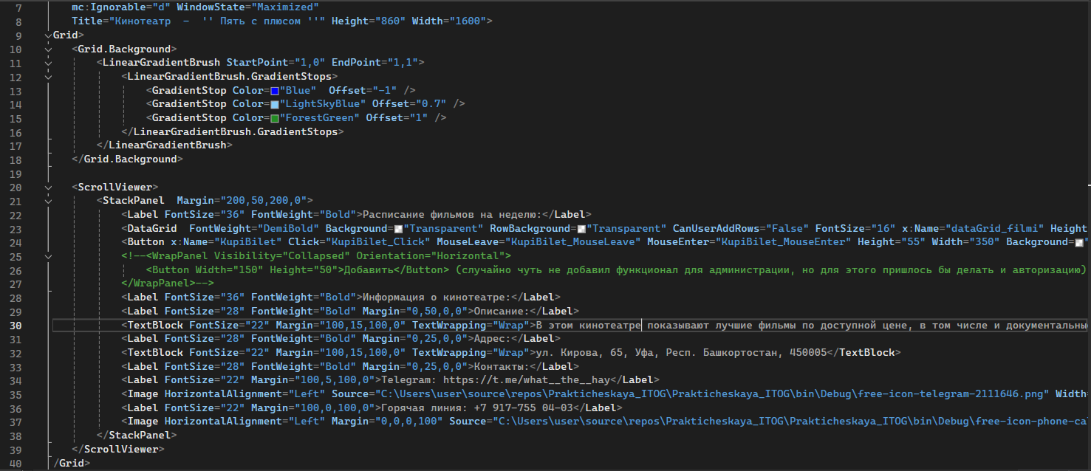
Рисунок 5 - Разметка XAML главного окна: на главное окно задаём фон и размер, добавляем необходимые элементы.

- Обработчик события, который при загрузке окна вызывает метод Vvod-text с названием файла-текстового документа, содержащим список фильмов и информацию о них, в параметре, Ниже изображён сам метод: в первую очередь на основе нижеописанного класса создаётся коллекция «cool», потом используется StreamRider для чтения файла в кодировке по умолчанию, потому что, без указания этого параметра, русские символы не читаются, далее создаётся пустая строка, которую в цикле приравнивают к прочтённой строке и, если она не пустая, это строчка разделяется тильдой на массив строк, который я обозначил именем «st», далее в ранее созданную коллекцию «сооl» записываем соответствующие значения с выбранной строки из текстового документа, а в конце приравниваем элементы таблицы к нашей коллекции.
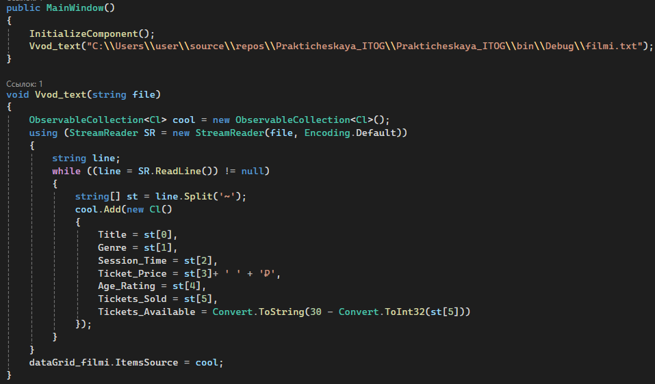
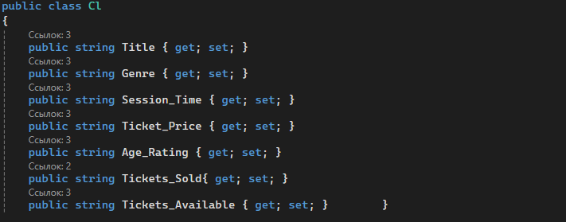
Рисунок 6 - Фрагмент кода главного окна: создаём метод для вывода информации из текстового файла в ранее созданную таблицу при загрузке окна.

- Выше изображён обработчик события наведения курсора на кнопку, который изменяет цвет текста определённой кнопки на лесной зелёный. Ниже изображён обратный обработчик события, который меняет цвет текста кнопки обратно на чёрный.
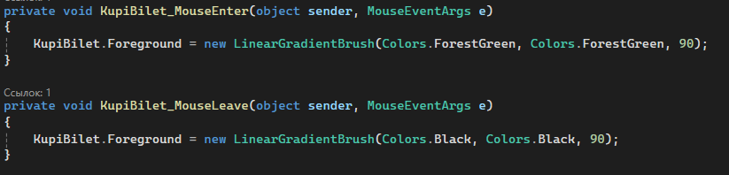
Рисунок 7 - Фрагмент кода главного окна: создаём обработчики события на наведение и выход курсора с кнопки соответственно.

- Обработчик события нажатия на кнопку: условие – если количество выбранных предметов равняется нулю, то выводится сообщение-уведомление, в ином случае на подобии предыдущего метода заполняется коллекция и открывается окно, с параметрами, соответствующими информации о фильме выбранной строчке в таблице. Это окно закрывается.
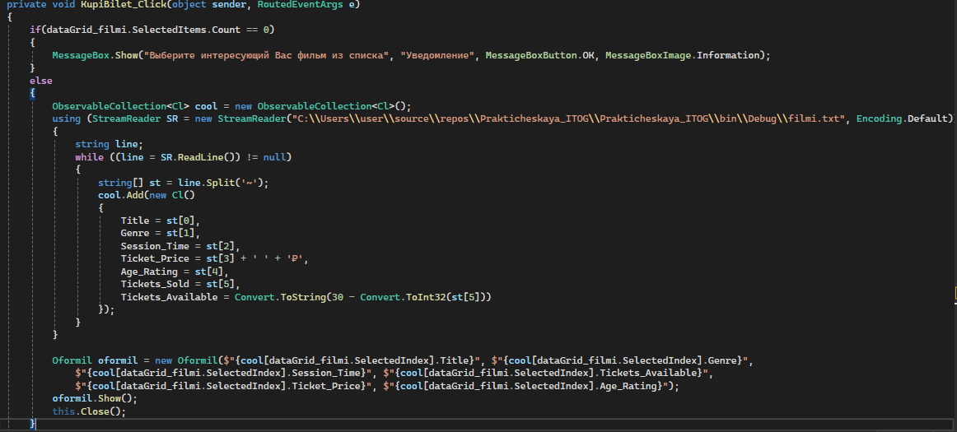
Рисунок 8 - Фрагмент кода главного окна: Создаём обработчик события на нажатие кнопки, которое будет выводить сообщение, если пользователь не выбрал фильм, в противном случае переведёт пользователя на окно оформления заказа с выбранными параметрами

- Указания параметров с предыдущего окна, кнопки «Назад» и «Приступить к оплате» с прозрачным фоном.
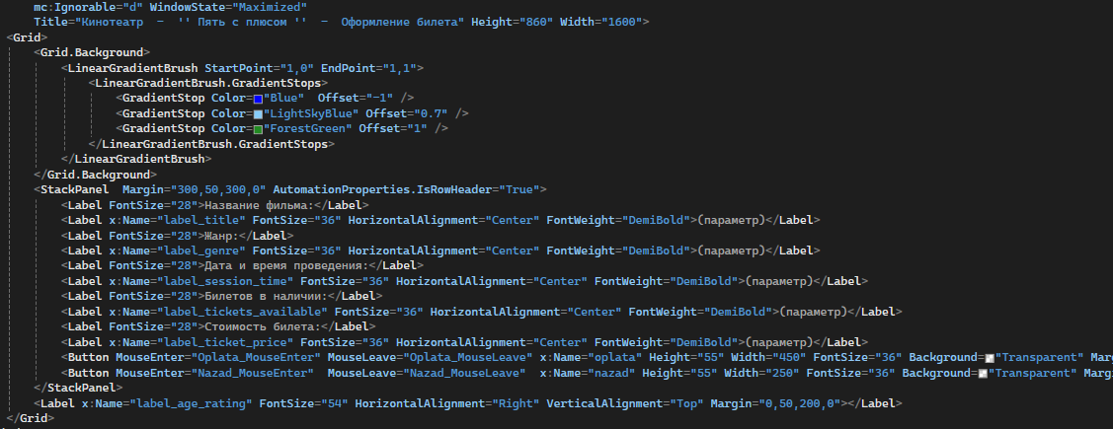
Рисунок 9 - Разметка XAML: создаём новое окно с дизайном, соответствующим предыдущему.

- Обработчик события создания окна со строковыми значениями в виде параметров, полученных из предыдущего окна. Изменение содержание label на эти значения.
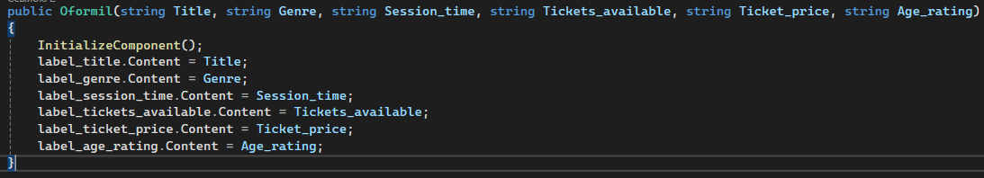
Рисунок 10 - Фрагмент кода: задаём соответствующим label текст, соответствующий соответствующим параметрам в окне оформления заказа.

- Обработчик события на нажатие кнопки «Назад»: открывается главное окно, это окно закрывается. обработчик события на кнопку «Приступить к оплате»: проверяется, есть ли билеты в наличии, если нет, выводится соответствующее сообщение, если есть, выводится сообщение-подтверждение с вариантами ответа «Да/Нет», если выбрано «Да», то открывается новое окно с данными, полученными из прошлого окна, это окно закрывается, в противном случае ничего не происходит.
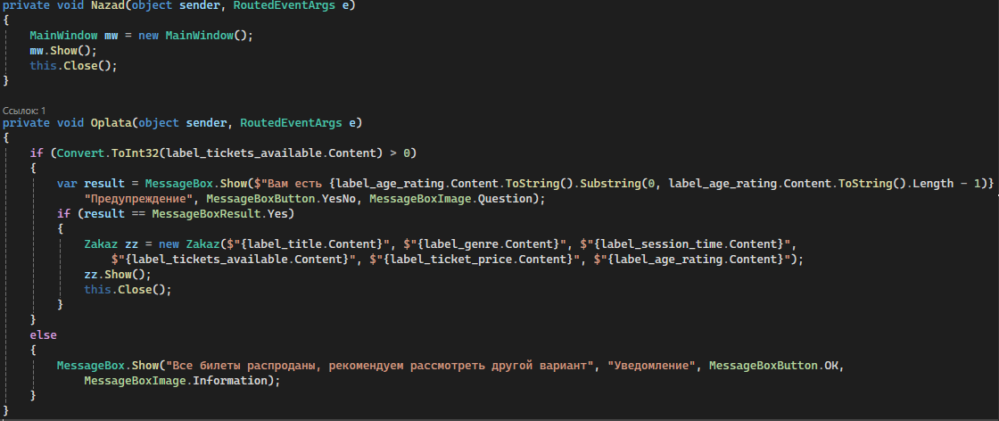
Рисунок 11 - Фрагмент кода: создаём обработчики события на нажатия кнопок «Назад» и нажатия кнопки «Приступить к оплате» в окне оформления заказа.

- Обработчик события на наведение курсора на кнопку «Приступить к оплате», который изменяет цвет текста этой кнопки на лесной зелёный, обработчик события на покидание этой кнопки курсором, который возвращает тексту чёрный цвет, ниже аналогичные обработчики событий для кнопки «Назад».
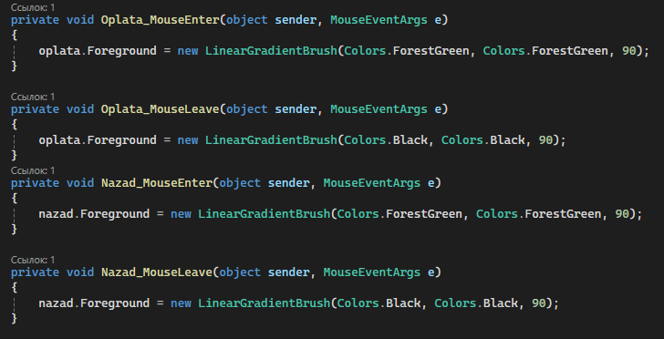
Рисунок 12 - Фрагмент кода: создаём обработчики событий для наведения курсора на кнопки в окне оформления заказа

- Разрешение окна во весь экран, градиентный фон, панель для группировки элементов: многочисленные label для навигации, недоступный для ввода TextBox для вывода информации пользователю, различные TextBox для ввода данных пользователем, PasswordBox для ввода секретных данных пользователя. Кнопки «Назад» и «Оплатить».
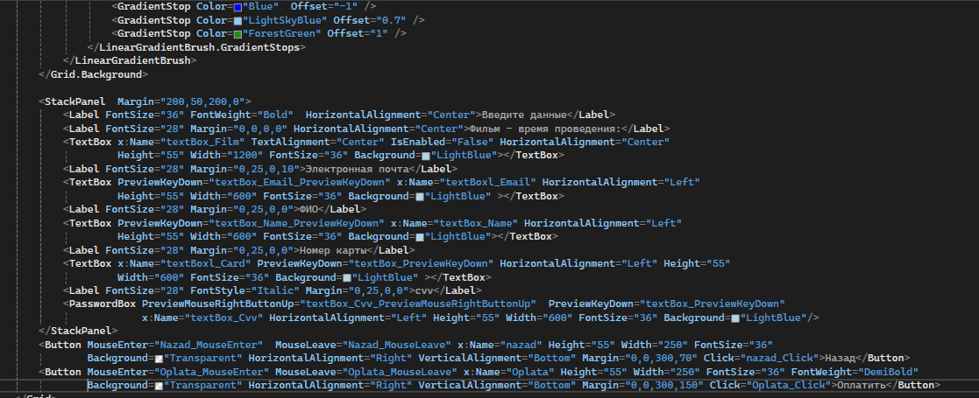
Рисунок 13 - Разметка XAML: создаём окно подтверждения оплаты в том же стиле, что и предыдущие окна.

- Обработчик события на наведение курсора на кнопку «Оплатить», который изменяет цвет текста этой кнопки на лесной зелёный, обработчик события на покидание этой кнопки курсором, который возвращает тексту чёрный цвет, ниже аналогичные обработчики событий для кнопки «Назад».
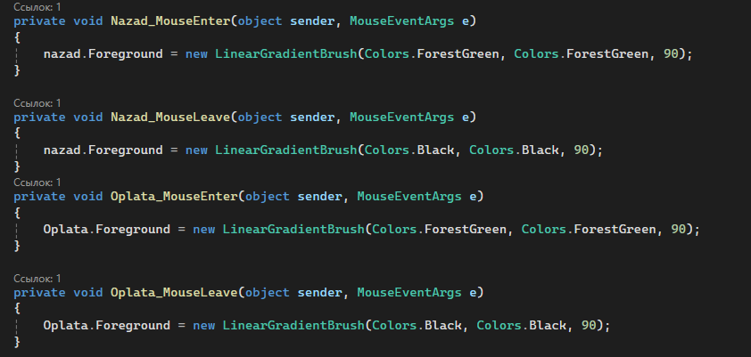
Рисунок 14 - Фрагмент кода: создаём обработчики событий для наведения курсора на кнопки в окне подтверждения оплаты

- Обработчик события на нажатие кнопки «Назад»: открывается окно оформления заказа с соответствующими параметрами, это окно закрывается.
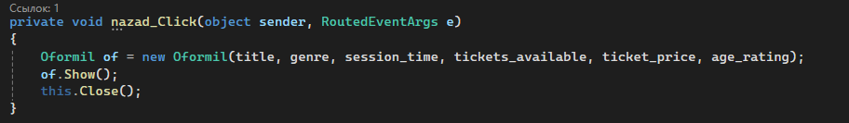
Рисунок 15 - Фрагмент кода: создаём обработчик события на нажатие кнопки «Назад» в окне подтверждения оплаты

- Обработчики события на нажатия кнопок на клавиатуре при соответствующем выделенном элементе. При выделенном TextBox-номере карты или PasswordBox-cvv: если это не цифры или длина текста больше (15 для номера карты и 2 для cvv) и это не Backspace, то новое значение не принимается. Следующий метод запрещает пользователю открыть меню при нажатии на ПКМ в поле cvv. Следующий метод аналогично первому запрещает ввод данных, но уже для кнопок, где не изображены латинские символы или пробел. Следующий метод запрещает в поле почты вводить пробел тем же способом.
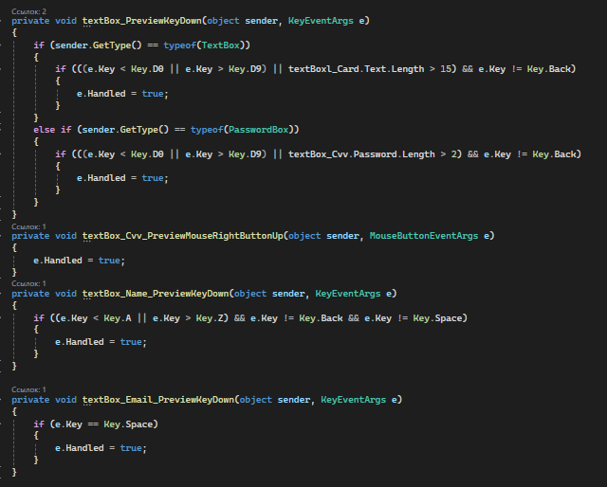
Рисунок 16 - Фрагмент кода: вводим ограничения на ввод данных пользователем в окне подтверждения оплаты.

- Обработчик события на кнопку «Оплатить»: блок try-catch для вызова сообщений об ошибках, связанных с неверным заполнением данных. Вложенные условия нужны, чтобы всё выводилось последовательно и не нагружать пользователя большим объёмом информации. Условия: если хотя бы один из элементов пустует, выводится сообщение об этом, если первая буква почты не латинская или она не содержит необходимые для создания почты элементы в конце, выводится сообщение об этом, если ФИО не обделено пробелами, выводится сообщение об этом, если ФИО содержит цифры, выводится сообщение об этом, если ФИО содержит иные символы кроме кириллицы или латиницы, выводится сообщение об этом, если фамилия, имя или отчество не начинаются с заглавных букв, выводится сообщение об этом, если номер карты не содержит 16 символов, выводится сообщение об этом, если номер карты содержит что-то кроме цифр, выводится сообщение об этом, если cvv не содержит 3 символа, выводится сообщение об этом, если cvv включает в себя что-то кроме цифр, выводится сообщение об этом. Если все условия соблюдены, открывается окно с документом
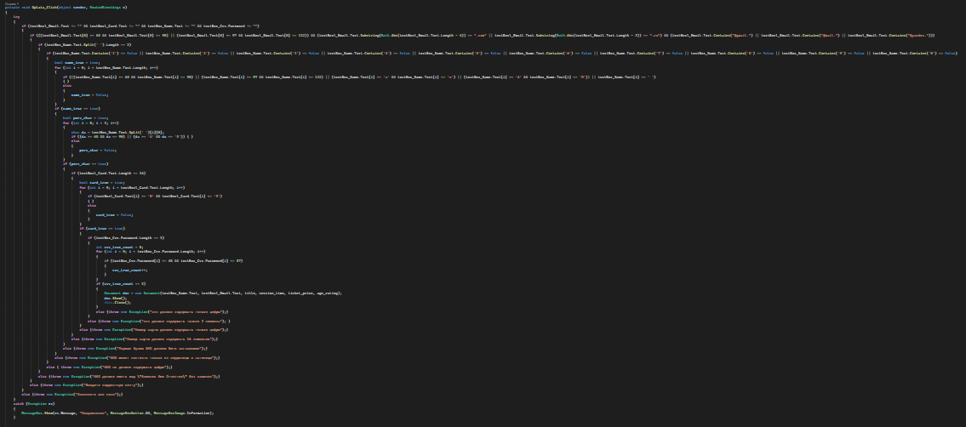
Рисунок 17 - Фрагмент кода: добавляем ограничения на ввод данных в окне подтверждения оплаты

- Цвет фона градиентный, кнопка «Показать чек», label для навигации и TextBlock для вывода кода доступа.
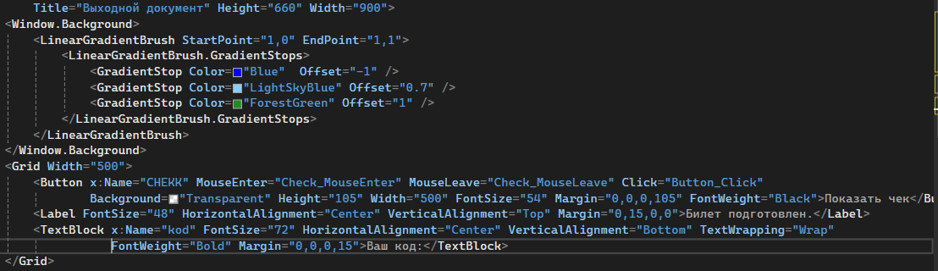
Рисунок 18 - Разметка XAML: создаём окно выходного документа с дизайном, основанном на предыдущих окнах, но другого размера и не на весь экран

- Инициализируется случайность и переменные с необходимыми данными пользователя и информацией о фильме, вызываем методы, прописанные далее.
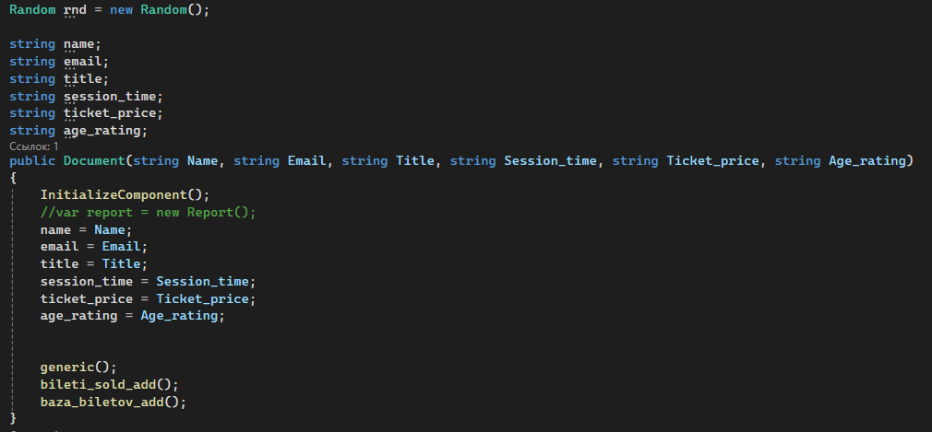
Рисунок 19 - Фрагмент кода: инициализируем случайность и переменные с необходимыми данными пользователя и информацией о фильме, вызываем методы, прописанные далее в окне выходного документа.

- Создание метода, в котором создаётся текстовая почти пустая переменная и цикл, который повторяется ровно 7 раз, в котором стоит условие, которое выполняется в 50% случаев, и если оно выполняется, то в вышеупомянутую переменную добавляется символ заглавной латиницы, если нет – символ цифры. Далее в TextBlock добавляется эта переменная
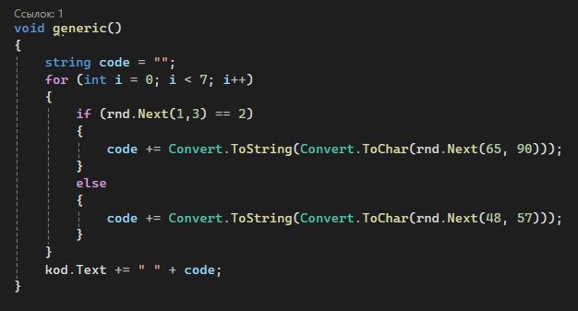
Рисунок 20 - Фрагмент кода: прописываем метод для генерации случайного кода для доступа и выводим в TextBlock в окне выходного документа.

- Создаётся метод, внутри него инициализируется новый массив строк, который приравнивается строкам из файла со списком фильмов в кодировке по умолчанию, далее идёт цикл, повторяющийся столько раз, сколько строк в новом массиве, чтобы просмотреть каждый элемент в строке, нужно разделять его на новый массив строк, далее проверяется, совпадает ли название и время сессии, если да, то фрагмент текста, который отвечает за количество проданных билетов, конвертируется в целочисленный тип данных и увеличивается на единицу, после чего опять конвертируется в строковый тип данных, далее выбранная строка обнуляется и проходит цикл, который заполняет эту строку заново ранее созданным массивом, элементы которой разделены тильдой, как это и хранится в текстовом файле. Далее удаляем текстовый файл и создаём заново обновлёнными данными.
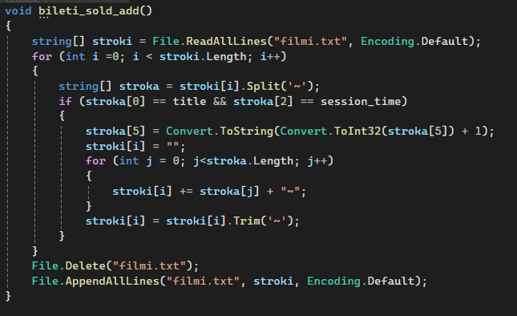
Рисунок 21 - Фрагмент кода окна выходного документа: создаём метод, который будет повышать количество проданных билетов в списке фильмов на единицу, так как пользователь один билет только что купил.

- Создаётся массив с одной строкой с определёнными данными, которые добавляются в текстовый файл с купленными билетами в стандартной кодировке.
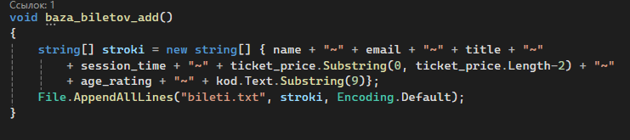
Рисунок 22 - Фрагмент кода окна выходного документа: создаём метод, который будет добавлять пользователя/зрителя, выбранный фильм, время сеанса, цену и код доступа в базу в виде текстового файла.

- Обработчик события на наведение курсора на кнопку «Показать чек», который изменяет цвет текста этой кнопки на лесной зелёный, обработчик события на покидание этой кнопки курсором, который возвращает тексту чёрный цвет.
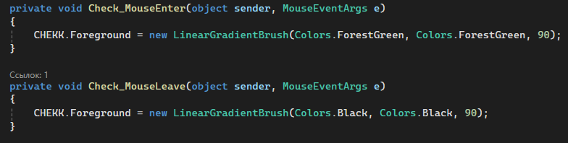
Рисунок 23 - Фрагмент кода: создаём обработчики событий для наведения курсора на кнопки в окне выходного документа

- Обработчик события при нажатии на кнопку «Показать чек», который вызывает метод, изображённый чуть выше, при его выполнении инициализируется новое эксель-приложение, далее оно становится видимым, добавляется книга, потом лист в этой книге, инициализируем массив строк с данными, необходимыми для чека, задаём идеальную ширину для двух первых столбцов и заполняем их с помощью цикла (в экселе счёт начинается с единицы), делаем внутри проверку на то, чётное ли положение в массиве или нет, чтобы названия данных и сами данные выводились в одной строке.
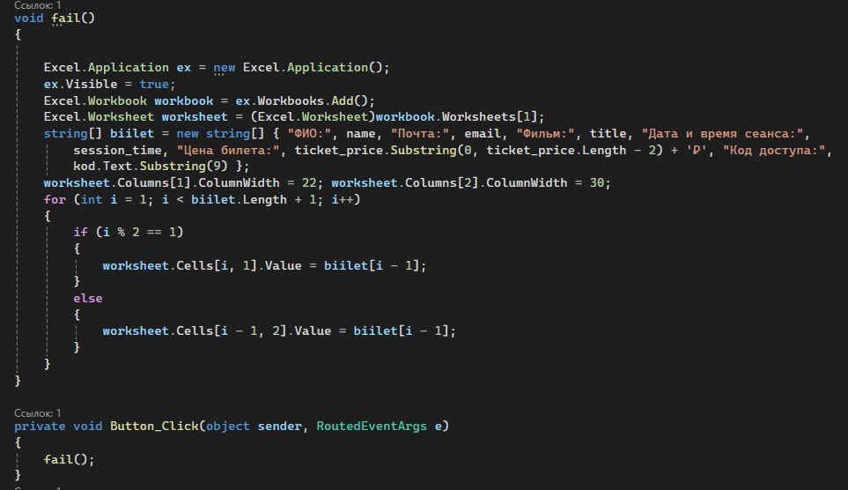
Рисунок 24 - Фрагмент кода окна выходного документа: создаём обработчик события на нажатие кнопки «Показать чек», который открывает Excel-файл с необходимыми данными, своего рода билет.

- Пример выходного документа (чека) в результате выполнения программы
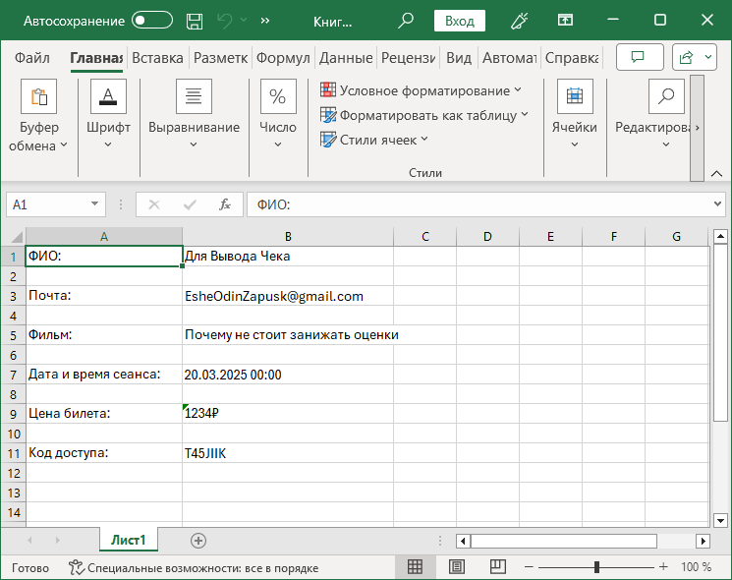
Рисунок 25 – автоматически созданный Excel-файл.

4 ЗАКЛЮЧЕНИЕ

Целью задачи было формирование билета в кино с выводом в Excel, для достижения этого было учтено много нюансов и дополнительных операторов для корректности данных и удобства пользования. Как пример, вывод списка фильмов для выбора пользователя в таблицу, ограничения на ввод личных данных при покупке билета, сообщения-подтверждения действий, уведомления пользователя о неправильно введённых данных, отдельные окна для разных действий, автоматическое добавление пользователя в базу при покупке и тому подобное.

5 СПИСОК ИСПОЛЬЗОВАННЫХ ИСТОЧНИКОВ

- Metanit Создание прокрутки URL: https://metanit.com/sharp/wpf/5.20.php
- Kinopoisk Список фильмов URL: https://www.kinopoisk.ru/lists/movies/top500/?utm_referrer=www.google.com
- Stackoverflow прозрачный фон элементов URL: https://stackoverflow.com/questions/5354132/how-to-make-datagrid-transparent
- Metanit Руководство по C# URL: https://metanit.com/sharp/tutorial/5.5.php
- Stackoverflow ограничение на ввод данных в textbox URL: https://ru.stackoverflow.com/questions/1563702/%D0%9A%D0%B0%D0%BA-%D0%B7%D0%B0%D0%BF%D1%80%D0%B5%D1%82%D0%B8%D1%82%D1%8C-%D0%B2%D0%B2%D0%BE%D0%B4-%D0%B1%D1%83%D0%BA%D0%B2-%D0%B2-textbox-wpf
- Cyberforum Отслеживание нажатия на кнопку MessageBox URL: https://www.cyberforum.ru/csharp-beginners/thread806978.html
- Microsoft Ограничение нажатия на клавиши модификаторы URL: https://learn.microsoft.com/ru-ru/dotnet/desktop/winforms/input-keyboard/how-to-check-modifier-key?view=netdesktop-8.0
- Wikipedia Таблица юникодов URL: https://ru.wikipedia.org/wiki/%D0%9E%D1%81%D0%BD%D0%BE%D0%B2%D0%BD%D0%B0%D1%8F_%D0%BB%D0%B0%D1%82%D0%B8%D0%BD%D0%B8%D1%86%D0%B0
- Metanit Стили URL: https://metanit.com/sharp/wpf/10.php
- Stackoverflow Вывод Word документа URL: https://ru.stackoverflow.com/questions/655048/%D0%A1%D0%BE%D1%85%D1%80%D0%B0%D0%BD%D0%B5%D0%BD%D0%B8%D0%B5-%D1%82%D0%B5%D0%BA%D1%81%D1%82%D0%B0-%D0%B2-%D1%84%D0%B0%D0%B9%D0%BB-doc-%D0%B2-wpf

